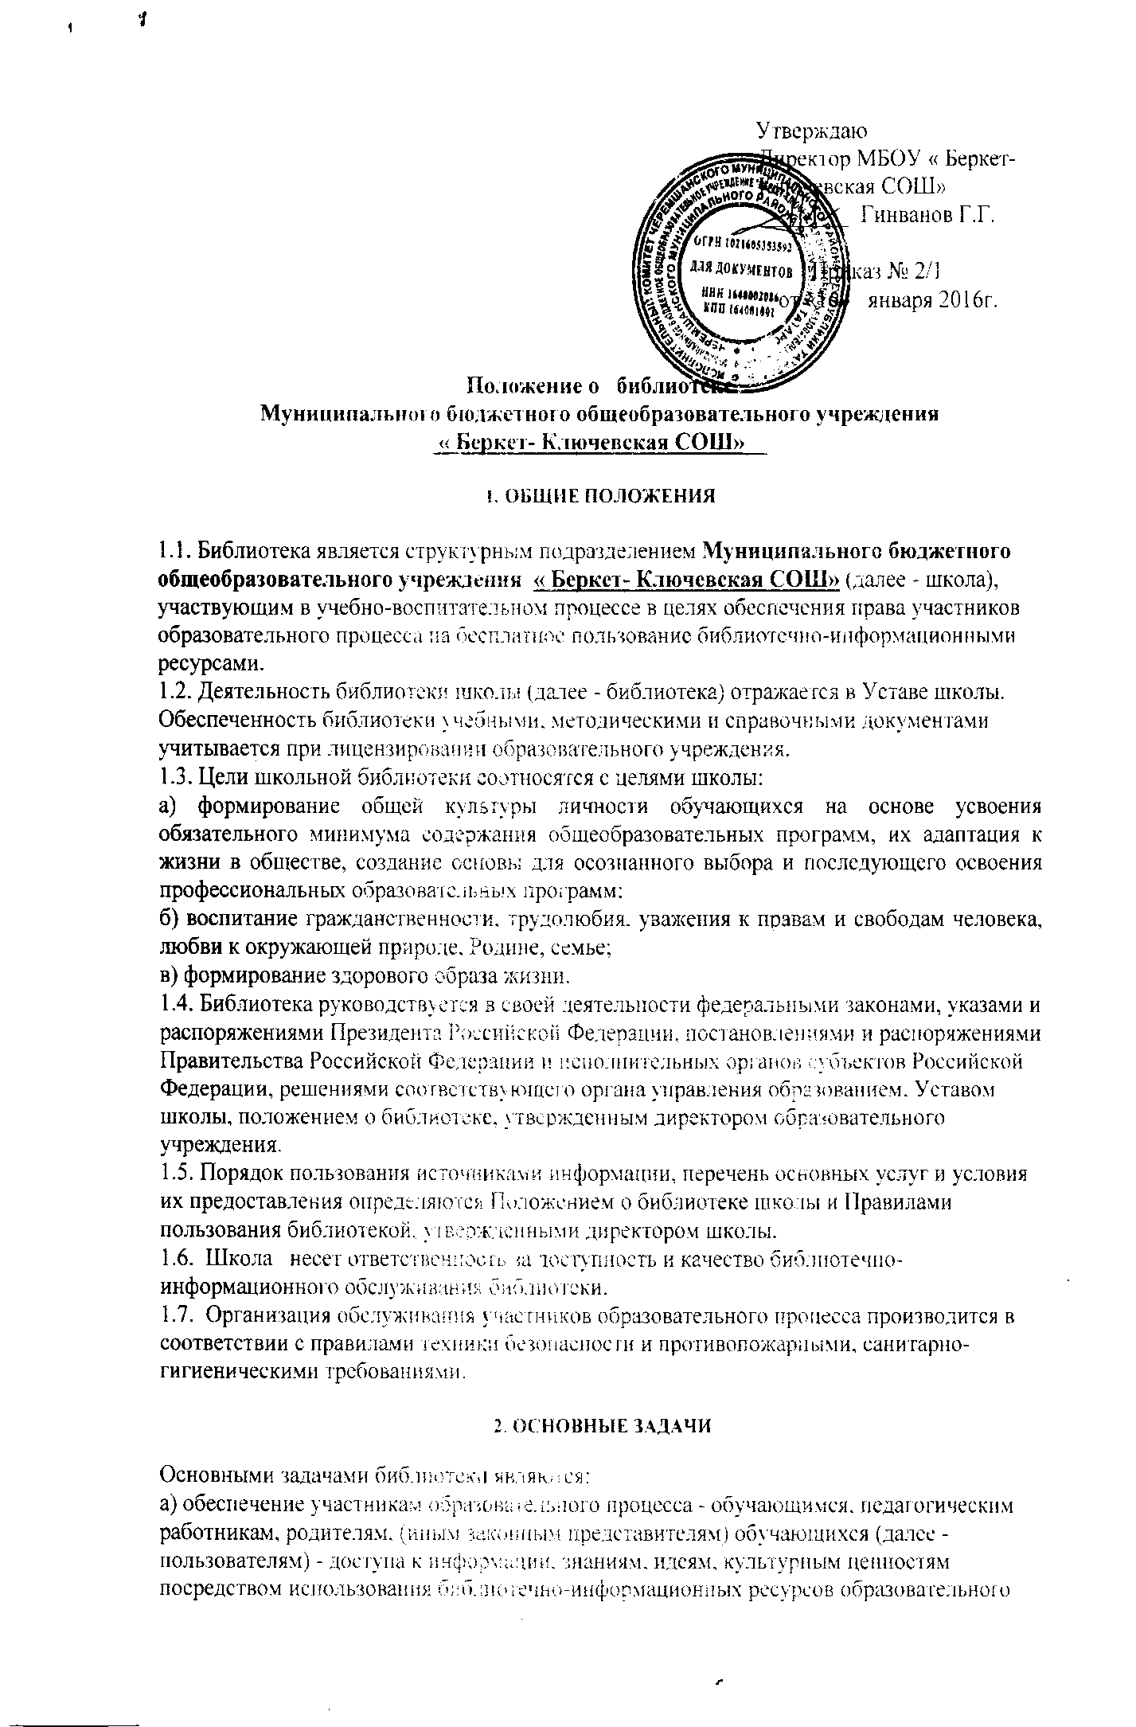
учреждения на различных носителях: бумажном (книжный фонд, фонд периодических изданий); магнитном (фонд аудио- и видеокассет); цифровом (CD-диски); и иных носителях;
б) воспитание культурного и гражданского самосознания, помощь в социализации обучающегося, развитии его творческого потенциала;
в) формирование навыков независимого библиотечного пользователя: обучение поиску, отбору и критической оценке информации;
г) совершенствование предоставляемых библиотекой услуг на основе внедрения новых информационных технологий и компьютеризации библиотечно-информационных процессов, формирование комфортной библиотечной среды.

3. ОСНОВНЫЕ ФУНКЦИИ

Для реализации основных задач библиотека:
а) формирует фонд библиотечно-информационных ресурсов школы:
- комплектует универсальный фонд учебными, художественными, научными, справочными, педагогическими и научно-популярными документами на традиционных и нетрадиционных носителях информации;
- пополняет фонд информационными ресурсами сети Интернет, базами и банками данных других учреждений и организаций;
- аккумулирует фонд документов, создаваемых в образовательном учреждении (публикаций и работ педагогов образовательного учреждения, лучших научных работ и рефератов обучающихся и др.);
- осуществляет размещение, организацию и сохранность документов;
б) создает информационную продукцию:
- организует и ведет справочно-библиографический аппарат: каталоги (алфавитный, систематический), картотеки (систематическую картотеку статей, тематические картотеки);
- разрабатывает рекомендательные библиографические пособия (списки, обзоры, указатели и т.п.)
- обеспечивает информирование пользователей об информационной продукции;
в) осуществляет дифференцированное библиотечно-информационное обслуживание обучающихся:
- создает условия для реализации самостоятельности в обучении, познавательной, творческой деятельности;
- организует обучение навыкам независимого библиотечного пользователя и потребителя информации, содействует интеграции комплекса знаний, умений и навыков работы с книгой и информацией;
- оказывает информационную поддержку в решении задач, возникающих в процессе их учебной, самообразовательной и досуговой деятельности;
- организует массовые мероприятия, ориентированные на развитие общей, и читательской культуры личности, содействует развитию критического мышления;
г) осуществляет дифференцированное библиотечно-информационное обслуживание педагогических работников:
- выявляет информационные потребности и удовлетворяет запросы, связанные с обучением, воспитанием и здоровьем детей;
- содействует профессиональной компетенции, повышению квалификации, проведению аттестации;
- осуществляет текущее информирование (дни информации, обзоры новых поступлений и публикаций), информирование руководства общеобразовательного учреждения по вопросам управления образовательным процессом;
- способствует проведению занятий по формированию информационной культуры;
д) осуществляет дифференцированное библиотечно-информационное обслуживание родителей (иных законных представителей) обучающихся:
- удовлетворяет запросы пользователей и информирует о новых поступлениях в библиотеку;
- консультирует по вопросам организации семейного чтения, знакомит с информацией по воспитанию детей;
- консультирует по вопросам учебных изданий для обучающихся.

4. ОРГАНИЗАЦИЯ ДЕЯТЕЛЬНОСТИ БИБЛИОТЕКИ

4.1. Школьная библиотека по своей структуре делится на абонемент, читальный зал, кинозал.
4.2. Библиотечно-информационное обслуживание осуществляется на основе библиотечно-информационных ресурсов в соответствии с учебным и воспитательным планами школы, программами, проектами и планом работы библиотеки.
4.3. В целях обеспечения модернизации библиотеки в условиях информатизации образования и в пределах средств, выделяемых учредителями, школа обеспечивает библиотеку:
- гарантированным финансированием комплектования библиотечно-информационных ресурсов;
- необходимыми служебными и производственными помещениями в соответствии со структурой библиотеки
- ремонтом и сервисным обслуживанием техники и оборудования библиотеки;
- библиотечной техникой и канцелярскими принадлежностями.
4.4 Школа создает условия для сохранности имущества библиотеки;
4.5. Ответственность за систематичность и качество комплектования основного фонда библиотеки, комплектование учебного фонда в соответствии с федеральными перечнями учебников и учебно-методических изданий, создание необходимых условий для деятельности библиотеки несет директор школы в соответствии с Уставом учреждения.
4.6. Режим работы библиотеки определяется библиотекарем в соответствии с правилами внутреннего распорядка школы. При определении режима работы библиотеки предусматривается выделение:
- двух часов рабочего времени ежедневно на выполнение внутрибиблиотечной работы;
- одного раза в месяц - санитарного дня, в который обслуживание пользователей не производится;
- не менее одного раза в месяц - методического дня.

5. УПРАВЛЕНИЕ. ШТАТЫ

5.1. Управление библиотекой осуществляется в соответствии с законодательством Российской федерации, субъектов Российской Федерации и Уставом школы.
5.2. Общее руководство деятельностью библиотеки осуществляет директор школы.
5.3. Руководство библиотекой осуществляет заведующий библиотекой, которая несет ответственность в пределах своей компетенции перед обществом и директором школы, обучающимися, их родителями (иными законными представителями) за организацию и результаты деятельности библиотеки в соответствии с функциональными обязанностями, предусмотренными квалификационными требованиями, трудовым договором и Уставом школы.
5.4. Заведующий библиотекой назначается директором школы, может являться членом педагогического коллектива и входить в состав педагогического совета школы.
5.5. Методическое сопровождение деятельности библиотеки обеспечивает специалист (методист) по учебным фондам и школьным библиотекам органа управления образованием.
5.6. Заведующий библиотекой разрабатывает и представляет директору школы на утверждение следующие документы:
а) положение о библиотеке,
б) правила пользования библиотекой;
в) планово-отчетную документацию;
г) технологическую документацию.
5.7. Порядок комплектования штата библиотеки школы регламентируется его Уставом.
5.8. На работу в библиотеку принимаются лица, имеющие необходимую профессиональную подготовку, соответствующую требованиям квалификационной характеристики по должности и полученной специальности, подтвержденную документами об образовании и (или) квалификации,
5.9. Работники библиотеки могут осуществлять педагогическую деятельность. Совмещение библиотечно-информационной и педагогической деятельности осуществляется работником библиотеки только на добровольной основе.
5.10. Трудовые отношения заведующей библиотекой и школы регулируются трудовым договором, условия которого не противоречить законодательству Российской Федерации о труде.
6. ПРАВА И ОБЯЗАННОСТИ БИБЛИОТЕКИ

Заведующий библиотекой имеет право:
а) самостоятельно выбирать формы, средства и методы библиотечно-информационного обслуживания образовательного и воспитательного процессов в соответствии с целями и задачами, указанными в Уставе школы и положении о библиотеке школы.
б) проводить в установленном порядке факультативные занятия, уроки и кружки библиотечно-библиографических знаний и информационной культуры;
в) определять источники комплектования информационных ресурсов;
г) изымать и реализовывать документы из фондов в соответствии с инструкцией по учету библиотечного фонда;
д) определять в соответствии с Правилами пользования библиотекой школы, утвержденными директором школы, и по согласованию с родительским комитетом виды и размеры компенсации ущерба, нанесенного пользователями библиотеки;
е) участвовать в управлении школой в порядке, определяемом уставом этого учреждения;
ж) иметь ежегодный отпуск 28 календарных дней в соответствии с Коллективным договором между заведующей библиотекой и директором школы или иными локальными нормативными актами;
з) быть представленными к различным формам поощрения, наградам и знакам отличия, предусмотренным для работников образования и культуры;
и) участвовать в соответствии с законодательством Российской Федерации в работе библиотечных ассоциаций или союзов.
Заведующий библиотекой обязан:
а) обеспечить пользователям возможность работы с информационными ресурсами библиотеки;
б) информировать пользователей о видах предоставляемых библиотекой услуг;
в) обеспечивать сохранность использования носителей информации, их систематизацию, размещение и хранение;
г) обеспечивать режим работы в соответствии с потребностями пользователей и работой школы;
д) отчитываться в установленном порядке перед директором школы
ж) повышать квалификацию.

7. ПРАВА И ОБЯЗАННОСТИ ПОЛЬЗОВАТЕЛЕЙ БИБЛИОТЕКИ

7.1. Пользователи библиотеки имеют право:
а) получать полную информацию о составе библиотечного фонда, информационных ресурсах и предоставляемых библиотекой услугах;
б) пользоваться справочно-библиографическим аппаратом библиотеки;
в) получать консультационную помощь в поиске и выборе источников информации;
г) получать во временное пользование на абонементе и в читальном зале печатные издания, аудиовизуальные документы и другие источники информации;
д) продлевать срок пользования документами;
е) получать тематические, фактографические, уточняющие и библиографические справки на основе фонда библиотеки;
ж) получать консультационную помощь в работе с информацией на нетрадиционных носителях при пользовании электронным и иным оборудованием;
з) участвовать в мероприятиях, проводимых библиотекой;
и) обращаться для разрешения конфликтной ситуации к директору школы.
7.2. Пользователи библиотеки обязаны:
а) соблюдать правила пользования библиотекой;
б) бережно относиться к произведениям печати (не вырывать, не загибать страниц, не делать в книгах подчеркиваний, пометок), иным документам на различных носителях, оборудованию, инвентарю;
в) поддерживать порядок расстановки документов в открытом доступе библиотеки, расположения карточек в каталогах и картотеках;
г) пользоваться ценными и справочными документами только в помещении библиотеки;
д) убедиться при получении документов в отсутствии дефектов, а при обнаружении проинформировать об этом заведующей библиотекой. Ответственность за обнаруженные дефекты в сдаваемых документах несет последний пользователь;
е) расписываться в читательском формуляре за каждый полученный документ;
ж) возвращать документы в библиотеку в установленные сроки;
з) полностью рассчитаться с библиотекой по истечении срока обучения или работы в образовательном учреждении.
7.3. Порядок пользования библиотекой:
а) запись обучающихся образовательного учреждения в библиотеку производится по списочному составу класса в индивидуальном порядке, педагогических и иных работников школы, родителей (иных законных представителей) обучающихся – по паспорту;
б) перерегистрация пользователей библиотеки производится ежегодно;
в) документом, подтверждающим право пользования библиотекой, является читательский формуляр;
в) читательский формуляр фиксирует дату выдачи пользователю документов из фонда библиотеки и их возвращения в библиотеку.
7.4. Порядок пользования абонементом:
а) пользователи имеют право получить на дом из многотомных изданий не более двух документов одновременно;
б) максимальные сроки пользования документами:
- учебники, учебные пособия - учебный год;
- научно-популярная, познавательная, художественная литература - 14 дней;
- периодические издания, издания повышенного спроса -7 дней;
в) пользователи могут продлить срок пользования документами, если на них отсутствует спрос со стороны других пользователей.
7.5. Порядок пользования читальным залом:
а) документы, предназначенные для работы в читальном зале, на дом не выдаются;
б) энциклопедии, справочники, редкие, ценные и имеющиеся в единственном экземпляре документы выдаются только для работы в читальном зале.
33. Порядок работы с компьютером, расположенным в библиотеке:
а) работа с компьютером участников образовательного процесса производится по графику, утвержденному директором школы и в присутствии сотрудника библиотеки;
б) разрешается работа за одним персональным компьютером не более двух человек одновременно;
в) по всем вопросам поиска информации в Интернете пользователь должен обращаться к работнику библиотеки; запрещается обращение к ресурсам Интернета, предполагающим оплату;
г) работа с компьютером производится согласно утвержденным санитарно-гигиеническим требованиям.

8. МЕРЫ ПО СОХРАННОСТИ ФОНДА БИБЛИОТЕКИ (УЧЕБНИКИ)
Правила пользования школьными учебниками
Данные Правила разработаны на основании закона РФ «О библиотечном деле» от 23 ноября 1994 г., Приказом Минкультуры РФ от 2 декабря 1998 № 590 «Об утверждении «Инструкции об учете библиотечного фонда, Приказом министерства образования РФ от 24 августа 2000 № 2488 «Об учете библиотечного фонда библиотек образовательных учреждений»
Согласно Федеральному Закону о библиотечном деле (1994, ст.13, п.2), библиотека имеет право составлять и утверждать правила пользования библиотекой. Согласно статье 9 и статье 13 п.4 того же закона размер компенсации ущерба, нанесённого пользователем библиотечному фонду, устанавливается правилами пользования библиотек.
Данные Правила входят в свод Правил пользования библиотекой.
8.1 Правила пользования школьными учебниками:
В целях обеспечения сохранности библиотечного фонда устанавливается следующий порядок работы с учебной литературой:
а) учащимся школы выдается по одному комплекту учебников на текущий учебный год (выдача учебников за предыдущие классы с целью повторения учебного материала выдается по согласованию с библиотекой).
б) учащиеся подписывают каждый учебник, полученный от школьной библиотеки.
в) учебники в пользовании должны иметь дополнительную съемную обложку (синтетическую или бумажную).
г) учащиеся должны возвращать школьные учебники в опрятном виде. В случае необходимости учащиеся их ремонтируют (подклеивают, подчищают).
д) за сохранность школьных учебников несут ответственность учащиеся.
е) учащиеся возвращают и получают учебники в строго установленные сроки согласно графику приёма и выдачи учебников (кроме учебников, рассчитанных на несколько лет обучения).
ж) учащимся, не сдавшим хотя бы один учебник, на новый учебный год комплекты не выдаются до момента погашения задолженности.
з) актив библиотеки совместно с заведующей библиотекой проводит рейды по сохранности учебников с подведением итогов (два раза в год).
8.2 Обязанности классных руководителей:
а) в начале учебного года классный руководитель обязан:
• сопровождать класс в библиотеку при получении комплекта учебников;
• провести беседу-инструктаж учащихся своего класса о правилах пользования школьными учебниками;
б) в конце учебного года классный руководитель должен проследить за своевременной сдачей учебников учащимися в школьную библиотеку в соответствии с графиком. В случае необходимости обеспечить ремонт учебников учащимися.
в) классный руководитель несет ответственность за комплекты учебников, полученные в школьной библиотеке в течение всего учебного года, осуществляет контроль за их состоянием.

